El autor de las grandes historias de amor visita España los días 23 y 24 de noviembre
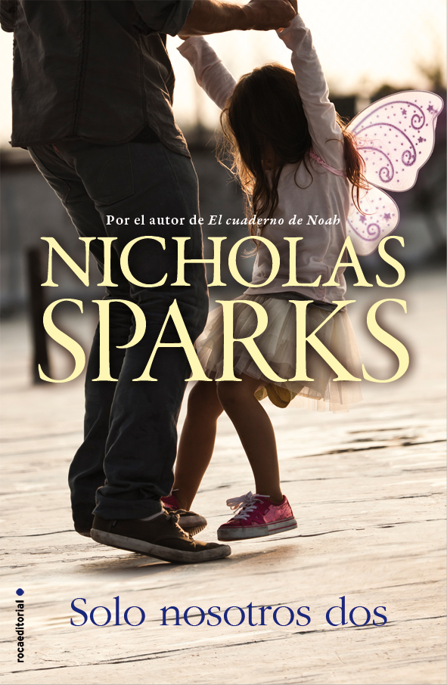
20 novelas. 50 idiomas.
Más de 400.000 ejemplares vendidos de sus libros en español

«Mi objetivo es crear historias reales con gente real, para que los lectores se identifiquen.» SModa, El País

«Las emociones humanas son iguales para todos. Trato de evocar sentimientos genuinos y eso cruza fronteras. El amor no es algo cultural, si no un elemento que pertenece al ser humano.» ABC

Nicholas Sparks apareció en la escena narrativa con El cuaderno de Noah; era el año 1996. Desde entonces han pasado 21 años y 19 novelas, que le han consolidado como uno de los autores más famoso de su género. Prueba de ello son los 108 millones de ejemplares vendidos de sus libros en todo el mundo (400.000 en español), las más de 50 lenguas a las que ha sido traducido y las 11 adaptaciones cinematográficas de sus 20 títulos publicados. Sin lugar a dudas, su carrera como escritor ha resultado todo un triunfo.

¿CUÁLES SON LAS CLAVES LITERARIAS DE ESE ROTUNDO ÉXITO?

Críticos y lectores coinciden en que Nicholas Sparks recrea como pocos los sentimientos y las relaciones personales, además de construir personajes profundos, sensibles y con matices, lo que los convierte en tremendamente reales.

Las novelas de Sparks son una bocanada de aire fresco que invitan a creer en el poder y la magia del amor. Historias que se caracterizan por su emotividad y que están inspiradas en situaciones de su propia vida cotidiana, historias de familiares, de vecinos o incluso vivencias personales. Cualquier anécdota de su entorno puede convertirse en el germen de uno de sus libros.

Por eso, porque surgen de la vida real, las suyas son novelas en las que abundan dramas, situaciones límite, tristes y adversas, en las que el amor juega un papel fundamental, ya que es el pilar que sustenta nuestras vidas. Amor en mayúsculas y en sentido amplio. No solo en el núcleo de una pareja, si no amor entre padres e hijos, o amor entre amigos.

En sus novelas, Sparks nos hace reflexionar sobre la importancia de la lealtad, la amistad, la incondicionalidad de la familia como puntal de nuestra personalidad, sobre el valor de los recuerdos y los momentos vividos. Tramas de amor, con misterios e imprevistos, que obligan a luchar y muestran que la valentía para continuar después de las adversidades siempre tiene recompensa. No importa lo dura que la vida sea contigo, ni cómo de fuerte te golpee, hay que tener fuerza para moverse y salir del dolor porque algún día volverás a enamorarte. Las segundas oportunidades son una realidad. El amor todo lo puede.

SOLO NOSOTROS DOS

La novela con la que Nicholas Sparks celebra sus 20 años de profesión

Russell Green tiene treinta y dos años y se puede decir que ha conseguido lo que cualquiera anhelaría. Está casado con una mujer maravillosa; tiene una hija de seis años encantadora; profesionalmente está muy considerado y vive con su familia en una gran casa en Charlotte. Russell cree haber hecho realidad su sueño. Hasta que esa estabilidad empieza a resquebrajarse y su vida cambia por completo. De la noche a la mañana pierde el trabajo, su mujer se va y se encuentra solo para educar y atender a una niña a la que apenas conoce porque el trabajo ocupaba todas sus horas y casi no tenía tiempo para ella. Y ahora, esta nueva situación pondrá a prueba sus habilidades y recursos emocionales para confiar en el futuro y continuar adelante. En el camino, Russell descubrirá la intensidad con la que se ama a un hijo, un amor pleno.

Solo nosotros dos es la historia de un amor incondicional, no solo entre Russell y London (padre e hija), si no entre otros miembros de la familia que les rodean. Una historia en la que se exploran los retos, riesgos y recompensas que ofrece la relación entre un padre y un hijo. Lo difícil que es enseñar mientras se camina al lado y lo mucho que se aprende de la visión fresca y espontánea de la infancia.

Una novela que nos hace reflexionar sobre la importancia de la actitud personal ante los acontecimientos que nos depara la vida sin haberlos planeado, y en cómo cambiará el futuro dependiendo de cómo se afronten las nuevas situaciones. Solo nosotros dos es un libro repleto de enseñanzas y cariño.

EL AUTOR
Nicholas Sparks es uno de los autores de su género más querido por los lectores, como demuestran los millones de libros vendidos en todo el mundo. Nació en la Nochevieja de 1965 en Estados Unidos, vive en Carolina del Norte y es padre de cinco hijos.

Escribió su primera novela, El cuaderno de Noah, en solo seis meses cuando tenía 28 años, e incluso él mismo se sorprendió del enorme éxito cosechado. Además de las diecinueve novelas que ha publicado, incluido su último lanzamiento, Solo nosotros dos, Sparks escribió con su hermano Micah el memoir Three Weeks with my Brother. En el año 2012 creó Nicholas Sparks Productions para llevar al cine versiones cinematográficas de sus obras.

Un año antes, en 2011, había constituido The Nicholas Sparks Foundation, una fundación sin ánimo de lucro creada para apoyar la interrelación cultural a través de una experiencia educativa global en la que pueden participar estudiantes de todas las edades.
Sparks es un hombre comprometido con su sociedad, y son conocidas sus aportaciones a organizaciones benéficas. Contribuye en el Creative Writing Program (MFA) de la Universidad de Notre Dame aportando fondos para becas de estudio, participando en talleres y dotando de una suma anual para una beca de investigación. También es co-fundador de la escuela The Epiphany School en New Bern, Carolina del Norte, donde participa con una beca completa de atletismo, deporte que practica. De hecho, entrenó durante cuatro años al equipo del instituto público de su localidad y, en 2009, consiguieron el récord mundial junior en pista cubierta en relevos 4 x 400 m. Récord que sigue vigente.

OTROS TÍTULOS DEL AUTOR:

- Tal como somos
- El sendero del amor
- El viaje más largo
- El cuaderno de Noah

LA CRÍTICA HA DICHO…

«Solo nosotros dos es una novela sencilla en la que el autor nos presenta temas actuales y cotidianos con los que el lector se puede sentir identificado. Una historia en la que destaca la relación entre un padre y una hija que comienzan a conocerse y a amarse. Un libro cargado de sentimientos y aprendizaje, enternecedor, duro y emotivo.» Pasajes Románticos

«Solo nosotros dos vuelve el Nicholas Sparks de los primeros años, un Nicholas Sparks que cuenta una historia sencilla, tierna y, sobre todo, muy, muy realista.» Book is a four letter word

«Pensar en Nicholas Sparks es pensar en romanticismo. En grandes historias de amor que dejan sin aliento a quien las lee.» Libros y Literatura

ALGUNOS EXTRACTOS:

«La vida es amor, risa, amistad; pasar momentos felices con quienes de verdad te importan.»

«La amistad no tiene nada que ver con el tiempo que hace que conoces a alguien, si no con quien demuestra estar a tu lado en el camino de la vida.»

